目录

详细设计说明书 1

1.引言 1

2.程序系统的结构 2

3.用户（User）设计说明 3

4.添加导游信息及评论（AddGuide）设计说明 8

5.跟评论（Appraise）设计说明 11

6.搜索（Search）设计说明 15

**详细设计说明书**

# 1.引言

## 1.1编写目的

本详细设计说明书，是在概要设计说明书的基础上进一步明确系统结构，详细的介绍系统的各个模块，为进行后面的编码和测试做准备。

  预期读者为：系统维护人员和开发人员。

## 1.2背景

说明：

a．待开发软件系统的名称：导游众评网

b．本项目的任务提出者：黑白团团队

开发者：黑白团团队

用户：全国网名

运行该程序系统的计算中心：西北师范大学计算机科学与工程学院。

## 1.3定义

暂无。

## 1.4参考资料

a．《构建之法》

b．《软件工程导论》

# 2.程序系统的结构

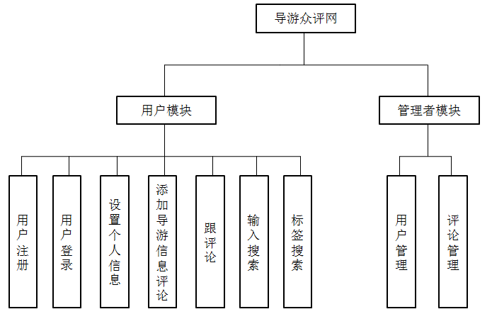

图 2-1 导游众评网层次方框图

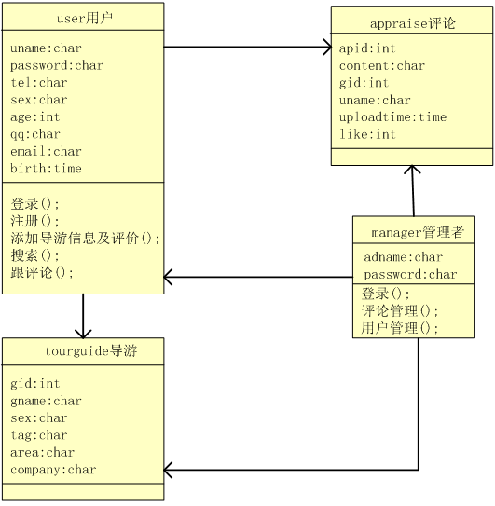

图2-2 导游众评网类图

# 3.用户（User）设计说明

## 3.1程序描述

该程序实现的是用户的注册、登陆、用户信息设置功能。本程序为非常驻内存，是可重入的，是顺序处理。

## 3.2功能

说明该程序应具有的功能，可采用IPO图（即输入一处理一输出图）的形式。

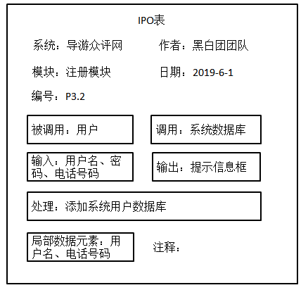

图3-1注册模块IPO

## denglu

图3-2登录模块IPO

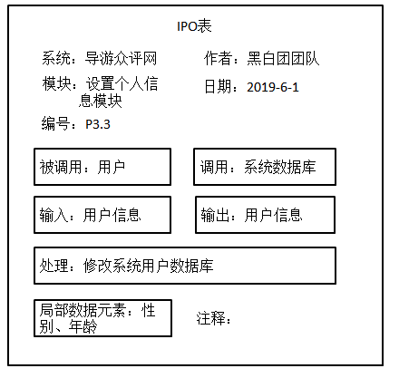

图3-3设置个人信息模块IPO

## 3.3性能

此系统的输入数据大多数为字符串类型，也有表示年龄的整型。

响应时间要求：用户输入数据后，系统响应时间0.2-0.6s。

灵活性：能够允许多人同时登陆。

## 3.4输入项

|  |  |  |  |  |
| --- | --- | --- | --- | --- |
| 名称 | 标识 | 数据类型 | 有效范围 | 输入方式 |
| 用户名 | uname | char | 20个字符以内 | 手动输入 |
| 密码 | password | char | 20个字符以内 | 手动输入 |
| 电话号码 | tel | char | 20个字符以内 | 手动输入 |
| 性别 | sex | char | 2个字符以内 | 手动输入 |
| 年龄 | age | int | 0-100 | 手动输入 |
| QQ | qq | char | 20个字符以内 | 手动输入 |
| 邮箱 | email | char | 20个字符以内 | 手动输入 |
| 生日 | birth | time | 精确到日 | 手动输入 |

## 3.5输出项

|  |  |  |  |
| --- | --- | --- | --- |
| 名称 | 标识 | 数据类型 | 有效范围 |
| 用户名 | uname | char | 20个字符以内 |
| 密码 | password | char | 20个字符以内 |
| 电话号码 | tel | char | 20个字符以内 |
| 性别 | sex | char | 2个字符以内 |
| 年龄 | age | int | 0-100 |
| QQ | qq | char | 20个字符以内 |
| 邮箱 | email | char | 20个字符以内 |
| 生日 | birth | time | 精确到日 |

## 3.6算法

本程序不涉及算法。

## 3.7流程逻辑

流程图

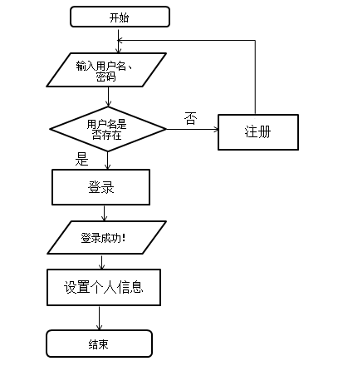

图3-4流程图

## 

## 3.8接口

用图的形式说明本程序所隶属的上一层模块及隶属于本程序的下一层模块、子程序，说明参数赋值和调用方式，说明与本程序相直接关联的数据结构（数据库、数据文卷）。

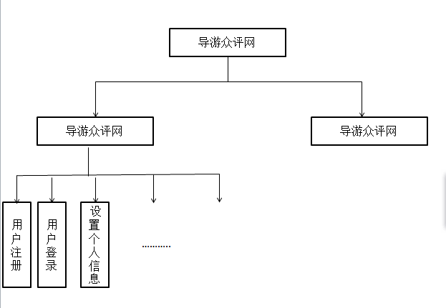

图3-5接口图

## 3.9存储分配

本程序在高级语言进行编码，直接的内存分配由高级语言运行时进行分配。

## 3.10注释设计

说明准备在本程序中安排的注释，如：

a．加在模块首部的注释：模块开始编写的时间、编写人员及其基本功能；

b．加在各分枝点处的注释：该分支的作用；

c．对各变量的功能、范围、缺省条件等所加的注释；

d．对使用的逻辑所加的注释等。

## 3.11限制条件

必须保证程序正常的连接到服务器，所有用户的权限都经过严格设置，不能进行权限外的操作。

## 3.12测试计划

需要已有的数据库。

注册模块：用户输入电话号码、用户名、密码后是否能够注册成功，是否能够返回相应提示框信息。由编写该模块的人负责测试。

登陆模块：用户输入用户名、密码后是否能够登陆成功，是否能够返回相应提示框信息。由编写该模块的人负责测试。

设置模块：用户输入个人信息后是否能够设置成功，是否能够返回正确的用户个人信息。由编写该模块的人负责测试。

## 3.13尚未解决的问题

注册时，一个手机号只能注册一个账号。

# 4.添加导游信息及评论（AddGuide）设计说明

## 4.1程序描述

该程序实现的是用户登陆后进行导游信息以及对其评论添加的功能。本程序为非常驻内存，是可重入的，是顺序处理。

## 4.2功能

说明该程序应具有的功能，可采用IPO图（即输入一处理一输出图）的形式。

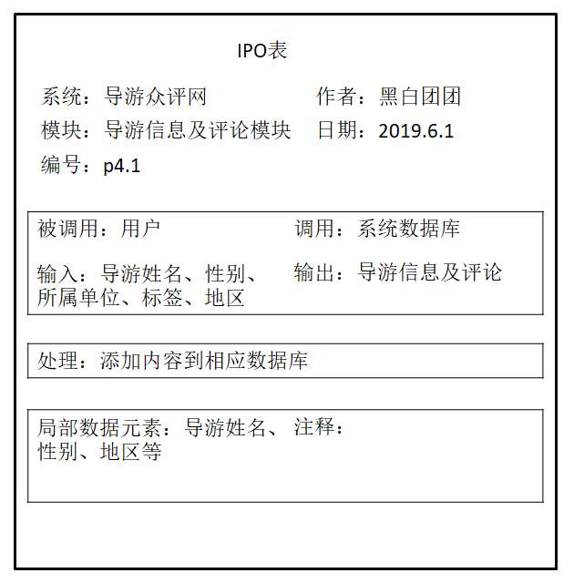

图4.1IPO图

## 4.3性能

此系统的输入数据为字符串类型。

响应时间要求：用户输入数据后，系统响应时间0.2-0.6s。

灵活性：能够允许多人同时登陆。

## 4.4输入项

|  |  |  |  |  |
| --- | --- | --- | --- | --- |
| 名称 | 标识 | 数据类型 | 有效范围 | 输入方式 |
| 导游姓名 | gname | char | 20个字符以内 | 手动输入 |
| 性别 | sex | char | 2个字符以内 | 手动输入 |
| 地区 | area | char | 20个字符以内 | 点击选择 |
| 评价内容 | content | varchar | 50个字符以内 | 手动输入 |
| 所属单位 | company | varchar | 50个字符以内 | 手动输入 |
| 标签 | tag | varchar | 50个字符以内 | 点击选择 |

## 4.5输出项

|  |  |  |  |
| --- | --- | --- | --- |
| 名称 | 标识 | 数据类型 | 有效范围 |
| 导游姓名 | gname | char | 20个字符以内 |
| 性别 | sex | char | 2个字符以内 |
| 地区 | area | char | 20个字符以内 |
| 评价内容 | content | varchar | 50个字符以内 |
| 所属单位 | company | varchar | 50个字符以内 |
| 标签 | tag | varchar | 50个字符以内 |

## 4.6算法

本程序不涉及算法。

## 4.7流程逻辑

用图表（例如流程图、判定表等）辅以必要的说明来表示本程序的逻辑流程。

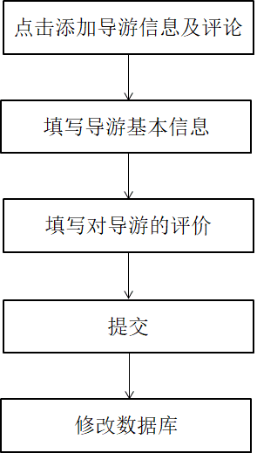

图4.2 流程图

## 4.8接口

用图的形式说明本程序所隶属的上一层模块及隶属于本程序的下一层模块、子程序，说明参数赋值和调用方式，说明与本程序相直接关联的数据结构（数据库、数据文卷）。

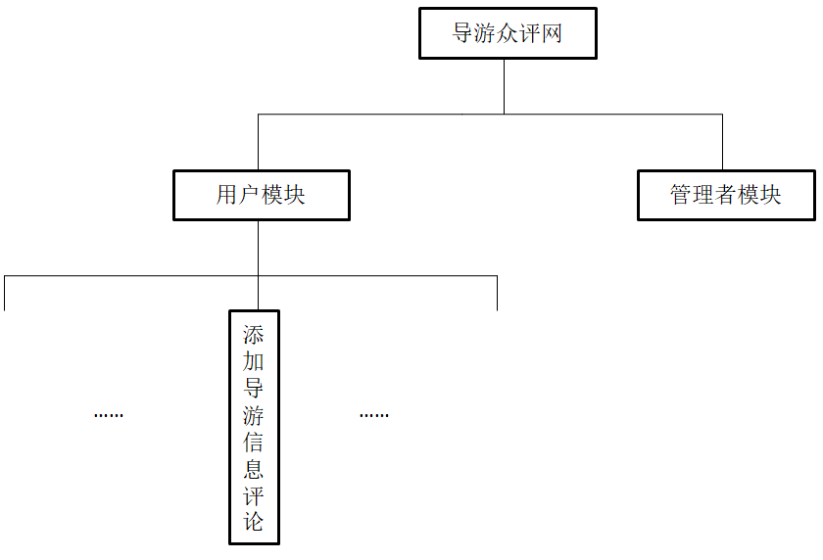

图4.3 接口图

## 4.9存储分配

本程序在高级语言进行编码，直接的内存分配由高级语言运行时进行分配。

## 4.10注释设计

说明准备在本程序中安排的注释，如：

a．加在模块首部的注释：模块开始编写的时间、编写人员及其基本功能；

b．加在各分枝点处的注释：该分支的作用；

c．对各变量的功能、范围、缺省条件等所加的注释；

d．对使用的逻辑所加的注释等。

## 4.11限制条件

必须保证程序正常的连接到服务器，所有用户的权限都经过严格设置，不能进行权限外的操作。

## 4.12测试计划

需要已有的数据库。

跟评论模块：在已有信息的导游评论下面增加对该导游的评论内容，完成测试。由负责该模块的人完成测试。

## 4.13尚未解决的问题

此程序暂无尚未解决的问题。

# 5.跟评论（Appraise）设计说明

从本章开始，逐个地给出各个层次中的每个程序的设计考虑。以下给出的提纲是针对一般情况的。对于一个具体的模块，尤其是层次比较低的模块或子程序，其很多条目的内容往往与它所隶属的上一层 模块的对应条目的内容相同，在这种情况下，只要简单地说明这一点即可。

## 5.1程序描述

该程序实现的是用户登陆后对已有信息导游的评论功能。本程序为非常驻内存，是可重入的，是顺序处理。

## 5.2功能

说明该程序应具有的功能，可采用IPO图（即输入一处理一输出图）的形式。



图 5.1 IPO图

## 5.3性能

此系统的输入数据为字符串类型。

响应时间要求：用户输入数据后，系统响应时间0.2-0.6s。

灵活性：能够允许多人同时登陆。

## 5.4输入项

|  |  |  |  |  |
| --- | --- | --- | --- | --- |
| 名称 | 标识 | 数据类型 | 有效范围 | 输入方式 |
| 评价内容 | content | varchar | 50个字符以内 | 手动输入 |

## 5.5输出项

|  |  |  |  |
| --- | --- | --- | --- |
| 名称 | 标识 | 数据类型 | 有效范围 |
| 评价内容 | content | varchar | 50个字符以内 |

## 5.6算法

本程序不涉及算法。

## 5.7流程逻辑

用图表（例如流程图、判定表等）辅以必要的说明来表示本程序的逻辑流程。

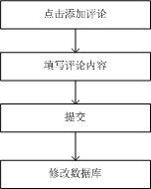

图5.2 流程图

## 5.8接口

用图的形式说明本程序所隶属的上一层模块及隶属于本程序的下一层模块、子程序，说明参数赋值和调用方式，说明与本程序相直接关联的数据结构（数据库、数据文卷）。

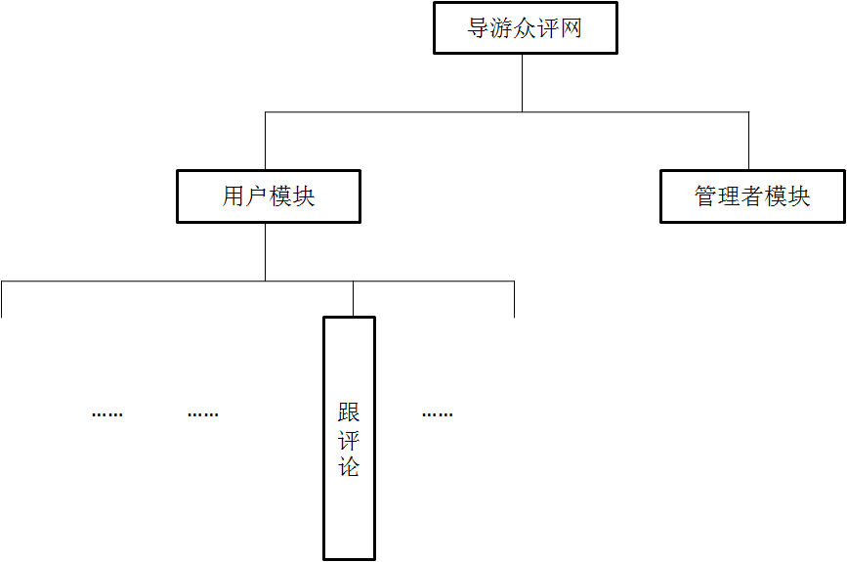

图5.3 接口图

## 5.9存储分配

本程序在高级语言进行编码，直接的内存分配由高级语言运行时进行分配。

## 5.10注释设计

说明准备在本程序中安排的注释，如：

a．加在模块首部的注释：模块开始编写的时间、编写人员及其基本功能；

b．加在各分枝点处的注释：该分支的作用；

c．对各变量的功能、范围、缺省条件等所加的注释；

d．对使用的逻辑所加的注释等。

## 5.11限制条件

必须保证程序正常的连接到服务器，所有用户的权限都经过严格设置，不能进行权限外的操作。

## 5.12测试计划

需要已有的数据库。

添加导游信息及评论模块：根据页面提示填写导游基本信息姓名、性别、所属单位，选择地区、选择标签及对导游的评论内容，完成测试。由负责该模块的人完成测试。

## 5.13尚未解决的问题

此程序暂无尚未解决的问题。

# 6.搜索（Search）设计说明

从本章开始，逐个地给出各个层次中的每个程序的设计考虑。以下给出的提纲是针对一般情况的。对于一个具体的模块，尤其是层次比较低的模块或子程序，其很多条目的内容往往与它所隶属的上一层 模块的对应条目的内容相同，在这种情况下，只要简单地说明这一点即可。

## 6.1程序描述

该程序实现的是根据标签和输入关键字显示导游信息及评论功能。本程序为非常驻内存，是可重入的，是顺序处理。

## 6.2功能

说明该程序应具有的功能，可采用IPO图（即输入一处理一输出图）的形式。

图6.1 IPO图1

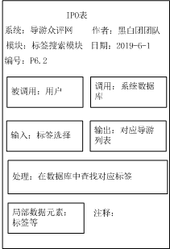

图6.2 IPO图2

## 6.3性能

此系统的输入数据为字符串类型。

响应时间要求：用户输入数据后，系统响应时间0.2-0.6s。

灵活性：能够允许多人同时登陆。

## 6.4输入项

|  |  |  |  |  |
| --- | --- | --- | --- | --- |
| 名称 | 标识 | 数据类型 | 有效范围 | 输入方式 |
| 标签 | search | varchar | 20个字符以内 | 点击选择 |
| 关键字 | keyword | char | 20个字符以内 | 手动输入 |

## 6.5输出项

|  |  |  |  |
| --- | --- | --- | --- |
| 名称 | 标识 | 数据类型 | 有效范围 |
| 标签 | search | varchar | 20个字符以内 |
| 关键字 | keyword | char | 20个字符以内 |

## 6.6算法

本程序不涉及算法。

## 6.7流程逻辑

用图表（例如流程图、判定表等）辅以必要的说明来表示本程序的逻辑流程。

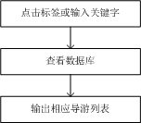

图6.3流程图

## 6.8接口

用图的形式说明本程序所隶属的上一层模块及隶属于本程序的下一层模块、子程序，说明参数赋值和调用方式，说明与本程序相直接关联的数据结构（数据库、数据文卷）。

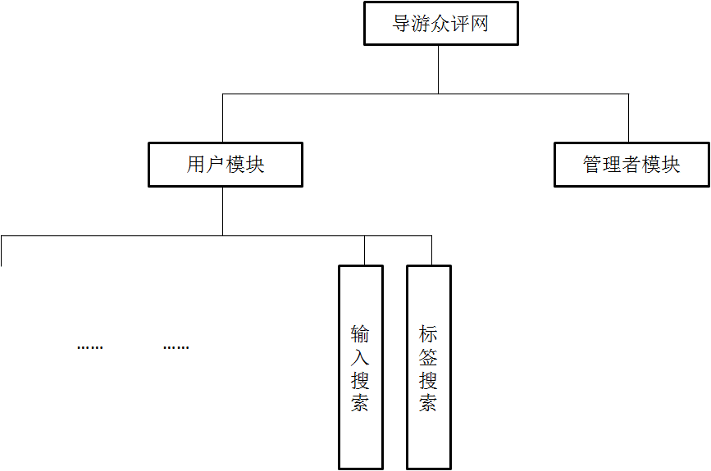

图6.4 接口图

## 6.9存储分配

本程序在高级语言进行编码，直接的内存分配由高级语言运行时进行分配。

## 6.10注释设计

说明准备在本程序中安排的注释，如：

a．加在模块首部的注释：模块开始编写的时间、编写人员及其基本功能；

b．加在各分枝点处的注释：该分支的作用；

c．对各变量的功能、范围、缺省条件等所加的注释；

d．对使用的逻辑所加的注释等。

## 6.11限制条件

必须保证程序正常的连接到服务器，所有用户的权限都经过严格设置，不能进行权限外的操作。

## 6.12测试计划

需要已有的数据库。

标签搜索模块：根据页面提示标签，选择标签查看导游信息及对其评论，完成测试。

输入搜索模块：根据输入关键字，查看导游信息及对其评论，完成测试。由负责该模块的人完成测试。

## 6.13尚未解决的问题

此程序暂无尚未解决的问题。